Осенний субботник
Сегодня обучающиеся 6-х классов вышли на субботник. Ребята наводили порядок на клумбах нашей школы: убирали сорняки и сухие ветки, перекапывали землю. И на свежем воздухе поработали, и полезное дело сделали, и сами пообщались в непринужденной обстановке.
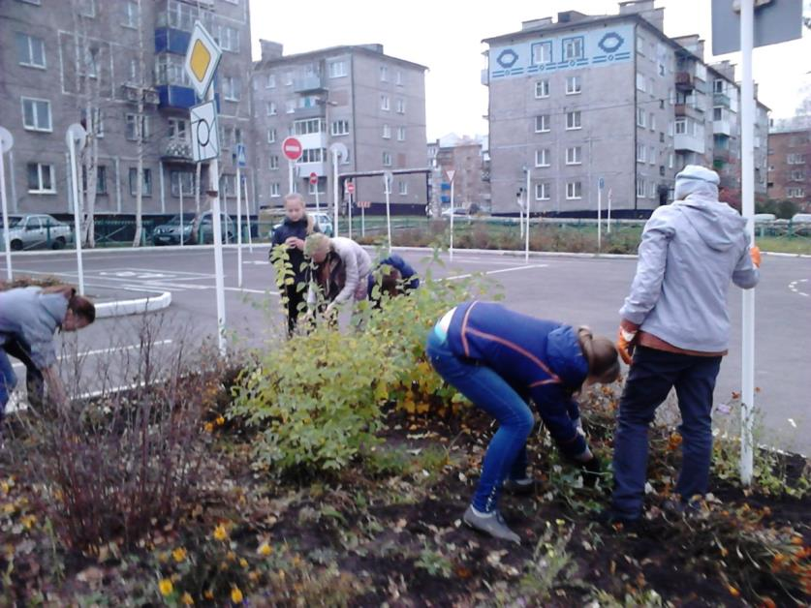
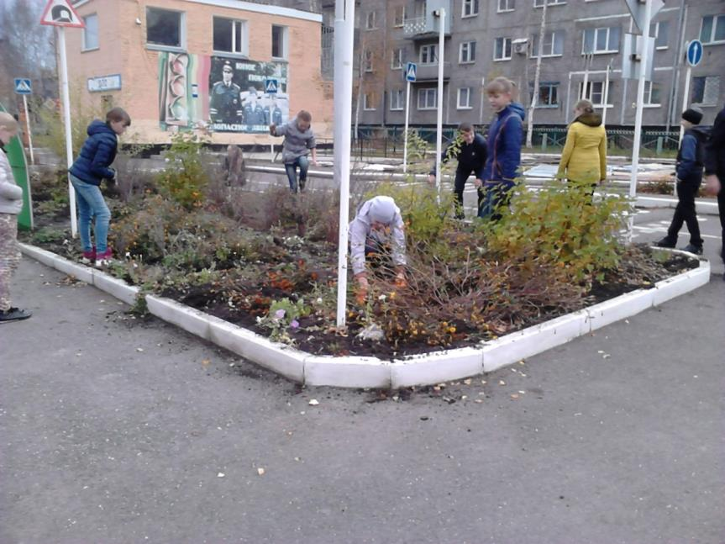
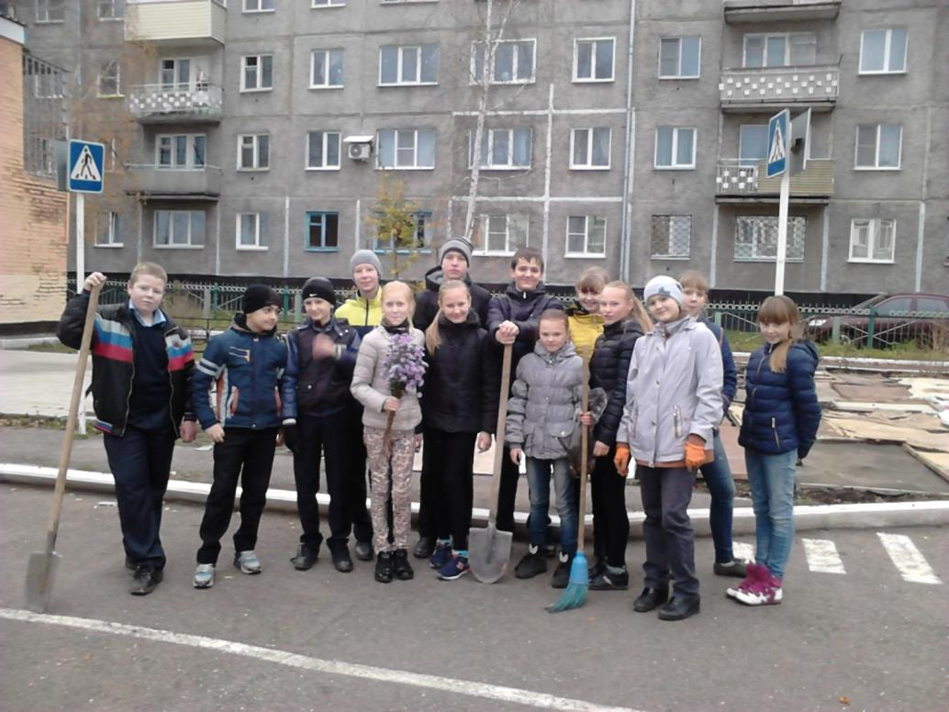

Молодцы!

